认证审核报告审批页
项目编号 | 0623-2020-QF
受审核方名称 | 和县翠微斋食品有限公司
注册地址 | 安徽省马鞍山市和县台湾农民创业园海峡大道北边5号
经营地址 | 安徽省马鞍山市和县台湾农民创业园海峡大道北边5号
审核类型 | Q：监督第1次 F：监督第1次
认证范围 | Q:许可范围内大米的生产  F:位于安徽省马鞍山市和县台湾农民创业园海峡大道北边5号生产车间的大米生产。
服务认证等级（适用时） | □十星级□九星级 □八星级 □七星级 □六星级  □五星级 □四星级 □三星级 □达标级
评审人员签字 | 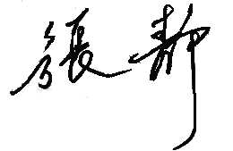
认证决定结论 | □案卷符合要求，可以认证注册/保持  □案卷不符合要求，不可以认证注册/保持  ■审核终止，不可以认证注册/保持
认证决定人员签字 |  | 日期 | 2022-4-24
机构总经理审批意见 | □认证流程符合要求，可以认证注册/保持  □认证流程不符合要求，不可以认证注册/保持  ■认证流程符合要求，由于审核终止，不可以认证注册/保持
总经理签字 | 

